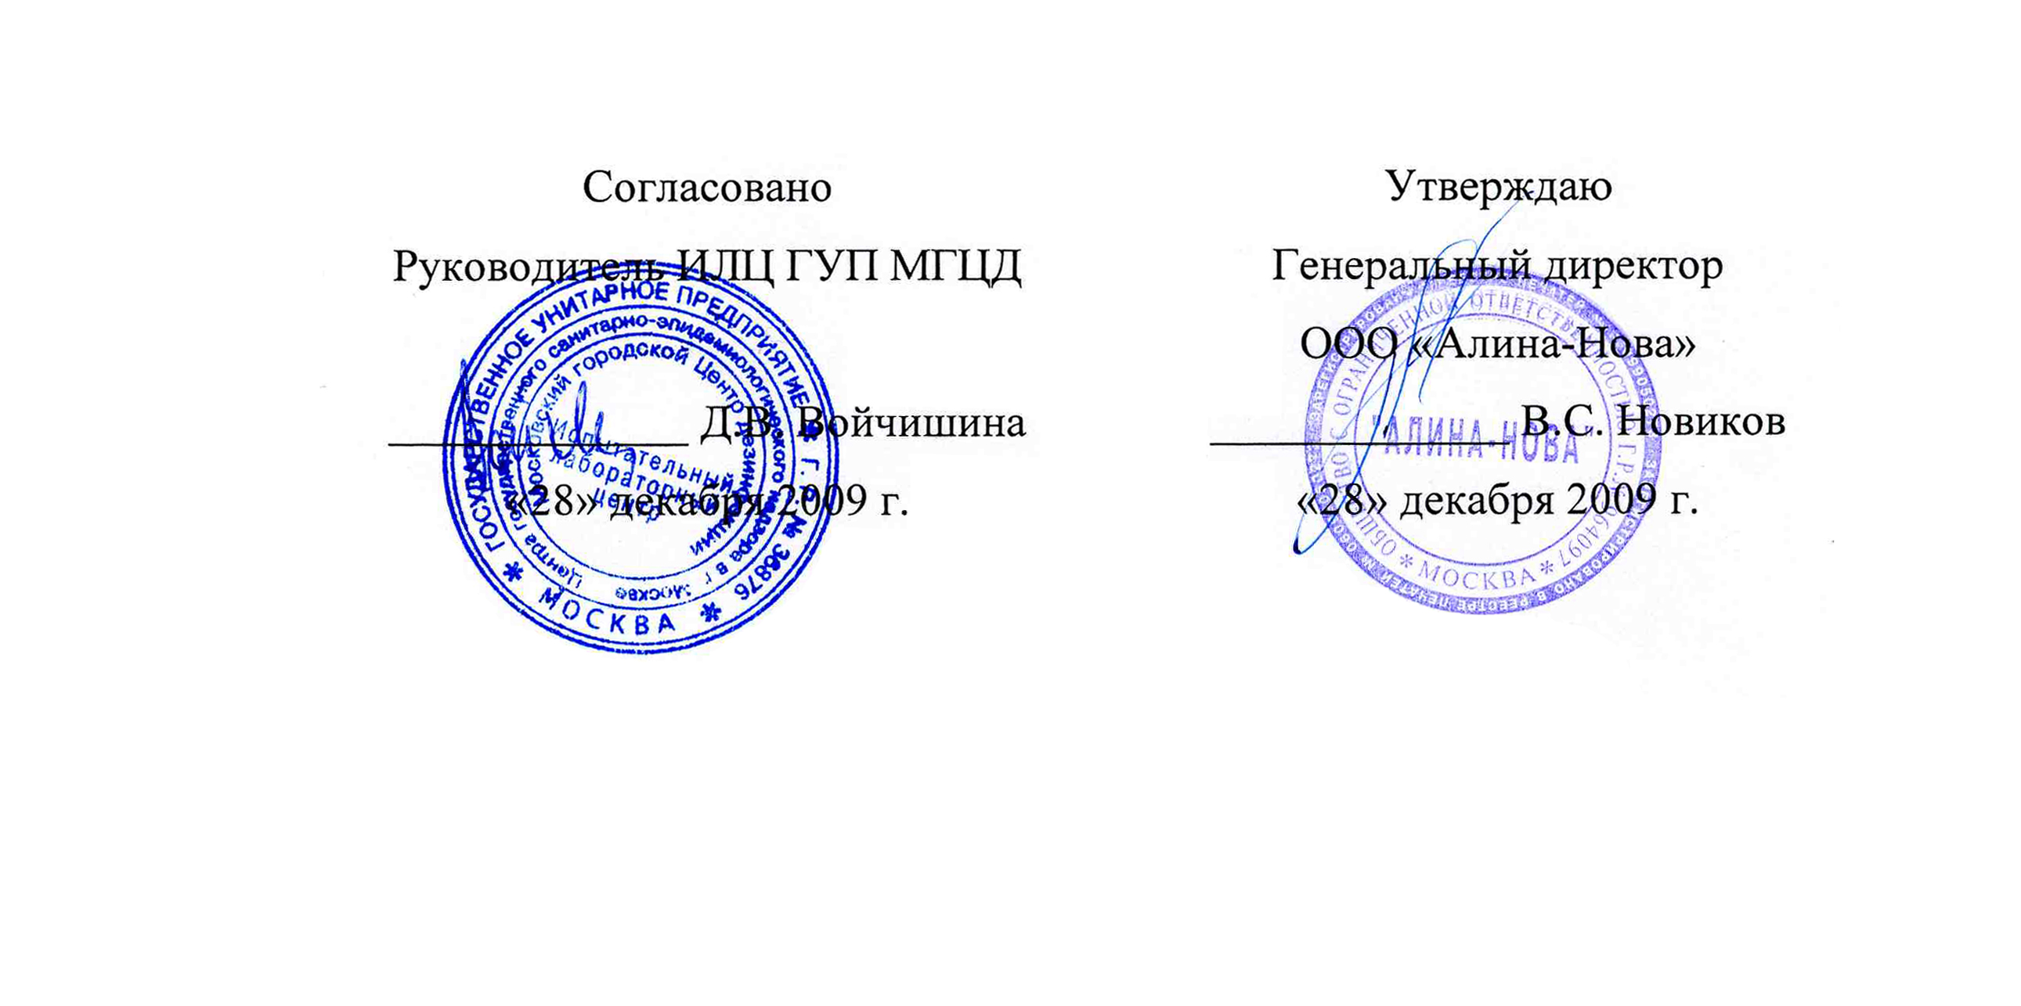

ИНСТРУКЦИЯ № 006/09 от 28.12.2009 г.
по применению инсекто-родентицидного средства
«Форс-сайт клеевая ловушка»
(ООО «Алина-Нова», Россия)

Москва, 2009 г.
ИНСТРУКЦИЯ № 006/09 от 28.12.2009 г.
по применению инсекто-родентицидного средства
«Форс-сайт клеевая ловушка»
(ООО «Алина-Нова», Россия)

Инструкция разработана: Испытательным лабораторным центром
ГУП «Московский городской центр дезинфекции».

Авторы: Сучков Ю.Г., Сергеюк Н.П, Бубеев Н.Н., Тарабрина М.А, Шестаков К.А.

1. ОБЩИЕ СВЕДЕНИЯ

- Инсекто-родентицидное средство «Форс-сайт клеевая ловушка» представляет собой клей в виде однородной липкой массы от бесцветной до белого цвета, упакованной в тубы или нанесенной на подложки. Содержит в своем составе: каучук - 50%, полиизобутилен- 24%, аттрактант пищевой - 2% и масло минеральное до 100%. Действующее вещество (инсектицид, родентицид) отсутствует.
- Средство, нанесенное на гладкие подложки (картон, бумага, пластик), обладает сильным фиксирующим действием, не позволяя насекомым (тараканы, мухи, комары, бабочки моли) и грызунам (мыши, крысы, полевки) оторваться от поверхности. Клеящие свойства сохраняются в течение 1,5-2 месяцев.
- По параметрам острой токсичности средство при введении в желудок и нанесении на кожу в соответствии с классификацией ГОСТ 12.1.007-76 относится к 4 классу малоопасных веществ. При однократном контакте с неповрежденными кожными покровами не оказывает местно-раздражающего действия. Кожно-резорбтивный и сенсибилизирующий эффекты отсутствуют. При ингаляционном воздействии в рекомендуемом режиме и способе применения пары средства по зоне острого и подострого биоцидного эффекта относятся к IV классу малоопасных веществ по Классификации степени опасности средств дезинсекции.
ПДК в воздухе рабочей зоны: для полиизобутилена – 100 мг/м³, 4 класс опасности; для минеральных масел - 5 мг/м³ (аэрозоль) с пометкой «требуется защита кожи и глаз».
- Средство «Форс-сайт клеевая ловушка» предназначено для уничтожения тараканов, мух, комаров, бабочек моли, крыс, мышей и полевок путем отлова на липкие подложки персоналом организаций, имеющих право заниматься дезинфекционной деятельностью, а также населением в быту. Рекомендуется для применения на объектах различного типа: пищевые, лечебные, детские - в местах, не доступных для детей и домашних животных, а также на других объектах, где использование ядов нежелательно (овощехранилища, плодовоовощные базы).

2. СПОСОБ ПРИМЕНЕНИЯ

- Подготовка к применению.
2.1.1. Для средства, упакованного в тубы: клей тонким слоем нанести на подложку из гладкого материала (картон, бумага, пластик).
Для уничтожения тараканов, мух, комаров, бабочек моли наносят 5 г клея на подложку размером 10x10 см, для мышей и полевок - 10 г на подложку размером 15 х 15 см или 25 г - на подложку 30 х 20 см, с шириной клеевой полосы 2-8 см и расстоянием между ними 3-5 см. Расход средства – 1 подложка на площадь 10 м².
Для отлова крыс подложка должна быть более устойчивой, размером 30 х 20 см, с шириной клеевой полосы 4-6 см с расстоянием между ними - 5-7 см (использовать не менее 25 г клея). Возможно нанесение клея на полиэтиленовую пленку толщиной 40-60 микрон с шириной полос 4-6 см и расстоянием между полосами 5-7 см. Крыса, попадая на такую подложку, «завертывается» в пленку с клеем и надежно фиксируется. Расход средства – 2 подложки на площадь 10 м².
2.1.2. Для средства, выпускаемого на подложках: вскрыть упаковку, аккуратно снять защитный слой бумаги.
- Подложку с нанесенным клеем, размещают в предварительно выявленных местах обитания насекомых или в местах, где обнаружены следы жизнедеятельности грызунов (погрызы, помет). Раскладывают подложки в сухих местах под укрытиями (шкафы, мебель, стеллажи как книжные, так и для хранения овощей и фруктов, оборудование и пр.) в приспособленных для этих целей емкостях (приманочные ящики, дренажные трубы, лотки, коробки и пр.) или в специальных контейнерах. Последние предпочтительней, т.к. уменьшается загрязнение клея, усложняется доступ к липким покрытиям нецелевых видов животных.
- Для отлова летающих насекомых (мухи, комары, бабочки моли) подложку 10 х 10 см можно разрезать на 3 части (3,3 х 10 см), на каждую из которых нанести 2,5-3 г клея, и подвесить вертикально (плафоны, оконные рамы и т.п.).
- Расстояние между точками раскладки подложек с клеем 3-10 м в зависимости от численности насекомых или грызунов, возможных мест их локализации и захламленности помещений.
- Разложенные подложки осматривают через 1-2 дня после раскладки, а затем с интервалом в 1 неделю. Подложки с отловленными насекомыми или грызунами, а также с загрязненной или высохшей клейкой поверхностью (грязь, мусор) заменяют на новые.
- Если насекомые или грызуны не ловятся, следует переложить подложки в другое посещаемое ими место. Испорченную подложку меняют на новую. Работу ведут до исчезновения насекомых или грызунов.
- Использованные подложки с налипшими насекомыми уничтожают сжиганием или выбрасывают в мусоросборники, предварительно клеящую поверхность закрывают бумагой или иным материалом, чтобы предотвратить прилипание нецелевых видов животных.
- Утилизация подложек с грызунами проводится в соответствии с существующим законодательством, правила которого изложены в документе: «Санитарно-эпидемиологические требования к проведению дератизации» (СП 3.5.3.1129-02, п. 5.7.). Тару, емкости и непригодные для повторного использования подложки, а также трупы грызунов закапывают в землю (на глубину не менее 0,5 м), предварительно засыпав хлорной известью, в специально отведенных местах, не ближе, чем в 5 км от водоемов и источников водоснабжения.

3. МЕРЫ ПРЕДОСТОРОЖНОСТИ

- Меры предосторожности должны соответствовать изложенным в документах: «Санитарно-эпидемиологические требования к проведению дератизации» (СП 3.5.3.1129-02, Приложение 1) и «Санитарно-эпидемиологические требования к организации и проведению дезинсекционных мероприятий против синантропных членистоногих» (СП.3.5.2.1376-03, Приложения 1-3).
- Работы со средством (розлив клея, нанесение его на подложки) проводить на открытом воздухе или в отведенных для этих целей помещениях с общеобменной вентиляцией или под тягой.
- К клею легко прилипают любые предметы, поэтому при работе с ним не следует загрязнять одежду, руки, мебель и другие предметы. Все манипуляции следует выполнять в фартуке или халате. Защищать кожу рук резиновыми перчатками, избегать попадания в глаза и на кожу.

4. МЕРЫ ПЕРВОЙ ПОМОЩИ

- При попадании клея на кожу рук снять его ватным тампоном, смоченным в растительном масле или растворителе (бензин, керосин), а затем промыть загрязненный участок водой с мылом.
- При попадании клея на вещи стереть пятна растворителем, а затем выстирать в мыльно-содовом растворе.
- При попадании клея в глаза - обильно промыть их водой или 2% раствором пищевой соды.
- При попадании средства в желудок вызвать рвоту, принять активированный уголь и немедленно обратиться к врачу.

5. ТРАНСПОРТИРОВАНИЕ, ХРАНЕНИЕ, УПАКОВКА

- Транспортирование допускается всеми видами транспорта (категория – неопасный груз) в соответствии с правилами перевозки грузов, действующими на данном виде транспорта, с Классификационным шифром 6112, № ООН 2588. Случайно разлитое средство необходимо засыпать песком или древесными опилками, затем все тщательно собрать в специальный контейнер для последующей утилизации, используя спецодежду (халат или фартук) и средства защиты кожи рук (резиновые перчатки). Загрязненное место протереть ветошью, смоченной в бензине, затем - вымыть теплой водой с мылом.
- Хранить средство в крытом складском помещении в закрытой таре, при температуре не ниже минус 10°С и не выше плюс 40°С. В условиях быта - в сухом, прохладном, затемненном помещении, отдельно от пищевых продуктов, фуража, лекарств, в местах, не доступных для детей и домашних животных.
- Срок годности - 3 года в невскрытой упаковке изготовителя.
- Средство упаковывают в металлические или пластиковые тубы по 100, 150 и 200 мл, пластиковые или металлические банки по 1 кг или 5 кг с герметично закрывающимися крышками либо в нанесенном на подложки (бумага, картон, пластик) виде в герметичные пакеты по 1 или 2 шт. либо в нанесенном на подложки виде без герметичной индивидуальной упаковки.

6. ФИЗИКО-ХИМИЧЕСКИЕ МЕТОДЫ КОНТРОЛЯ КАЧЕСТВА

- Контролируемые показатели представлены в Таблице
Таблица
Показатели качества инсекто-родентицидного средства «Форс-сайт клеевая ловушка»
№№  п/п | Наименование  показателей | Норма
1. | Внешний вид:  Тубы  Подложки | - Липкая однородная масса от бесцветной до бледно желтого цвета  - Подложка, покрытая клеем
2. | Липкость клея: удерживание груза (50 г) на обработанной клеем подложке в течение (часы) | Не менее 24
3. | Равномерность распределения клея по поверхности подложки (бумага, картон, пластик) | Равномерное, без комков, бугров и посторонних включений

- Определение внешнего вида и цвета.
Для определения внешнего вида и цвета клей подвергают визуальному осмотру.
- Однородность клея определяют визуально. Клей наносят на подложку и оценивают степень равномерности его покрытия.
- Определение липкости клеевого слоя.
Липкость клеевого слоя характеризуют с помощью механического показателя липкости, получаемого путем приложения массовой нагрузки 50 г (вес 1 мыши 20-25 г).
Для средства, упакованного в тубы, клеевую массу предварительно наносят на подложку в соответствии с пунктом 2.1.1. настоящей Инструкции. Средство, выпускаемое нанесенным на подложку, предварительно освобождают от защитного слоя бумаги.
Для определения липкости клеевого состава развернутую подложку выдерживают в подвешенном состоянии в течение 10 минут. Затем ее отрезок длиной 10 см помещают между двумя пластинами с гладкой поверхностью (стекло, пластик), одна из которых снабжена отверстиями 1,5 х 1,5 см, диаметром 1,5 см. Липкую подложку укладывают так, чтобы она плотно прилегала к поверхности, пластины плотно скрепляют между собой. На подложку в отверстиях помещают гирьки массой 50 г (из набора разновесов к аналитическим весам), выдерживают в течение 3-5 минут. Скрепленные пластины с липкой подложкой устанавливают гирьками вниз и фиксируют время их удерживания липкой поверхностью в момент падения. Время удерживания гирек клеевым составом должно быть не менее суток.

